LES RECETTES DE SAISON DU MOIS DE JANVIER
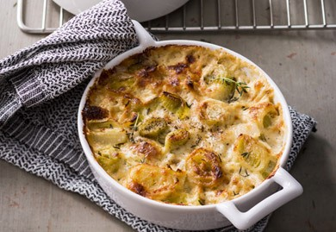

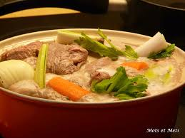
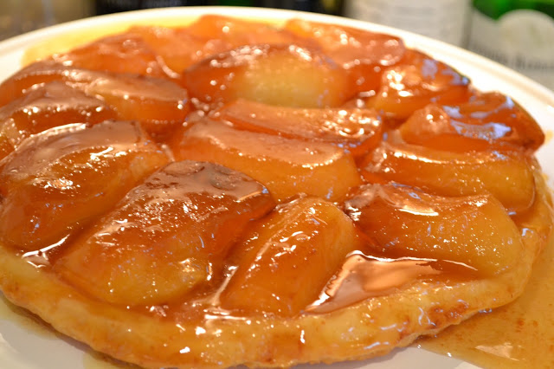

ENTREE : GRATIN DE POIREAUX AU PARMESAN
Ingrédients pour 4 : 7 poireaux, 100g de parmesan, 1 gousse d’ail, 2 brins de thym frais, 25cl de crème liquide, 20g de beurre, 1 càs d’huile d’olive
Préchauffer le four à 180°. Couper les extrémités et les feuilles vertes des poireaux. Les tailler en rondelles épaisses. Bien les rincer à l’eau froide et égoutter. Peler et couper finement l’ail.
Faire chauffer l’huile d’olive et le beurre dans une poêle. Y faire colorer l’ail. Ajouter les poireaux et le thym effeuillé. Bien mélanger. Laisser cuire 10 à 15mn (les poireaux doivent être fondants).
Verser la crème liquide et 60g de parmesan, bien mélanger. Mettre la préparation dans un plat à four. Parsemer du reste de parmesan. Enfourner pour 25mn.

PLAT : BLANQUETTE DE VEAU A L’ANCIENNE
Ingrédients pour 4 : 600g d’épaule de veau, 1 oignon, 2 carottes, 1 poireau, 1 branche de céleri, 200g de champignons de paris, 1 gousse d’ail, 16 petits oignons grelots, 2 clous de girofle, 1 bouquet garni, 2l de bouillon de veau, farine, sucre, beurre, 100g de crème fraiche, sel, poivre
Couper la viande en morceaux, la mettre dans une cocotte, recouvrir d’eau froide. Porter à ébullition 5mn puis égoutter et rincer la viande. Eplucher l’oignon et le piquer des clous de girofle. Eplucher, laver, découper les carottes en rondelles. Eplucher, laver et couper le poireau en gros tronçons.
Déposer la viande dans un faitout avec l’oignon, les carottes, le poireau, le céleri, la gousse d’ail, le bouquet garni, le bouillon de veau. Saler et poivrer. Porter à ébullition et écumer. Couvrir. Laisser mijoter 1H30 à feu doux.
Peler et laver les oignons grelots. Les déposer dans une poêle avec de l’eau froide, 20g de beurre, une pincée de sel, une pincée de sucre. Couvrir et cuire à feu doux jusqu’à ce que le liquide soit évaporé. Nettoyer les champignons et les émincer. Les mettre dans une casserole avec de l’eau froide, 10g de beurre, le jus d’1/2 citron, une pincée de sel. Cuire à frémissements 15mn puis égoutter.
Préparer la sauce en faisant fondre dans une casserole 40g de beurre puis verser 40g de farine pour faire un roux. Mélanger et cuire 2mn en remuant au fouet. Prélever 50cl de bouillon de la blanquette et verser progressivement en remuant. Faire cuire jusqu’à obtention d’une sauce épaisse.
Egoutter la viande à l’écumoire et la mettre dans une cocotte. Verser la sauce, les oignons grelots et les champignons. Faire chauffer quelques minutes à feu doux en mélangeant.
Dans un bol mélanger la crème fraiche et le jaune d’œuf. Retirer la cocotte du feu et ajouter la crème. Mélanger et réchauffer sur feu doux en ajoutant le jus du ½ citron restant.
DESSERT : TARTE TATIN
6 pommes type Canada, 1 citron, 250g de pâte feuilletée, 200g de sucre, 50g de beurre, sel, 1 gousse de vanille, 1 moule à manqué.
Préchauffer le four à 180°. Eplucher les pommes, les couper en quartiers, retirer le trognon et épépiner, citronner. Verser le sucre dans une casserole à fond épais avec un peu d’eau et faire chauffer sans remuer jusqu’à obtenir un caramel doré. Verser le caramel dans le moule. Ajouter le beurre coupé en dés, une pincée de fleur de sel, et les graines de la gousse de vanille. Mélanger. Disposer les quartiers de pommes dans le moule sur le caramel, côté bombé vers le bas, bien serrés. Enfourner 10mn puis sortir du four. Couvrir les pommes avec la pâte feuilletée en rentrant les bords dans le moule. Faire un trou au milieu pour que la vapeur s’évacue.
Enfourner 35mn environ. Quand la tarte est cuite, la retourner encore chaude sur un plat.

